**Мастер -класс «Изготовление шапки (малгай)»**

Здравствуйте, дорогие гости!

Мы рады видеть вас на нашем мастер – классе.

Наш сад является районной инновационной площадкой, которая реализует проект «100 тысяч Я».

Реализуя проект «100 тысяч Я» педагогический коллектив проводит большую работу с детьми и родителями.

В образовательный процесс включаются различные мероприятия, расширяющие знания детей о истории, культуре, традициях и языке народов.

В нашем детском саду отмечаем все знаменательные народные праздники: «День единства», у якутов «Ысыах», у бурят «Сагаалган», у русских «Масленица», у узбеков и киргизов «Навруз».

А сегодня мы Вам предлагаем окунуться в мир бурятской культуры и искусства.

Буряты — это один из народов Сибирского региона, у которого имеются яркие и узнаваемые национальные особенности. Одно из таких характерных атрибутов бурятской культуры — это национальная шапка. Она является не только предметом традиционной одежды, но и символом их этнической принадлежности.

Сделать бурятскую национальную шапку своими руками — это замечательный способ погрузиться в этнокультурную атмосферу и создать уникальный аксессуар для себя или в подарок. здесь мы расскажем вам о пошаговой инструкции изготовления бурятской шапки, которую вы сможете воплотить в жизнь даже без опыта в рукоделии.

Шапку, которую сейчас вы сделаете, мы можем использовать для национальных праздников, чтобы создать атмосферу культурного наследия и традиций народа Бурятии.

*Мужчины и женщины носили круглые шапки с небольшими полями. Все детали*[*головного убора имеют свою символику*](https://www.maam.ru/obrazovanie/golovnye-ubory)

**Символика головного убора**

Излюбленным цветом бурят является – синий, который символизирует синее небо, вечное небо.

Остроконечная верхушка шапки –гора, процветание, благополучие.

Серебряное навершие дэнзэ с красным кораллом – знак солнца, освещающего своими лучами всю Вселенную

Кисти (залаа) – лучи солнца, символизирует непобедимый дух, счастливую судьбу.

***Так же есть народные поверья и приметы:***

* Если у человека сгорит шапка или потеряется, то его ожидают большие неудачи и несчастье.
* Головной убор нельзя было класть на низкое место. Шапка всегда находилась в почётной части, называемой дээгуур, дээрэ.
* Чужую шапку не только носить, но даже и примерять было нельзя**.**

***Для изготовления шапки-«МАЛГАЙ» - нам понадобится:***

*-нитки, игла, картон, шерстяные нитки, степлер, клей, линейка, циркуль, карандаш, ножницы, шаблоны узоров, салфетки.*

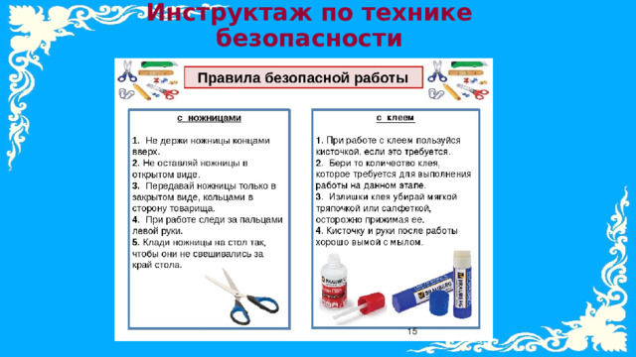

***Порядок изготовления шапки-«МАЛГАЙ»***

*1.Берем картон, чертим круг d=?см*

*2. Вырезаем круг.*

*3. В круге чертим меньший круг d=? См*

*4.Для лучшего сгибания полей легким нажатием острием циркуля прочертить малый круг.*

*5.Надрезать до центра.*

*6.* **Сгибаем по линии**

*7. Из заготовки по инструкции педагога придаем форму шапке.*

*8.*  **склеиваем место соединения**

*9.* Из бумаги для квиллинга скручиваем деталь для дэнзэ.

10. Все готовые детали склеиваем по порядку

11. Можно оформить орнаментами. Чтобы сделать бурятскую шапку из картона более яркой и привлекательной для детей, вы можете добавить различные украшения.

Одним из вариантов украшения является использование цветной бумаги или ткани. Вы можете вырезать из яркого материала узоры в виде цветов, зверей или геометрических фигур и приклеить их на шапку.

Не стесняйтесь использовать свою фантазию и творческий подход при украшении шапки. Дети будут рады носить такой яркий и уникальный головной убор!

Если шапка безопасно и удобно сидит на голове, и вы довольны ее внешним видом, значит, вы успешно справились с созданием бурятской шапки. Поздравляем!

Вот и всё! Ваша бурятская шапка из картона для детей готова. Теперь ребенок может носить её с гордостью и весело проводить время, играя в национальные игры или участвуя в праздниках и костюмированных мероприятиях.

**Значения узоров**

**Узлы** (плетенка) – древний орнамент, символизирующий счастье, благополучие, долголетие.

- роговидный узор (хусын эбэр) – символизирует процветание и пожелание, умножения скота, а также отпугивающий и охраняющий символ.

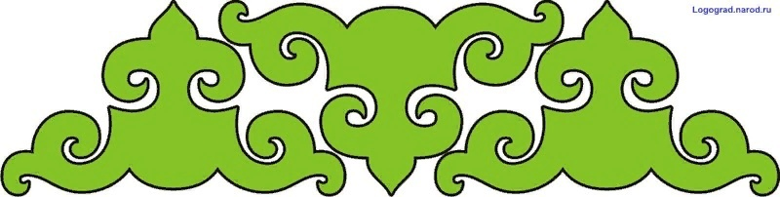

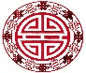_ орнамент в виде круга, разделенного на симметричные сегменты (шоо), связан с образом черепахи, является символом мудрости.

Круг — это солнце. Солнце почитали все народы мира. Поклонялись солнцу и буряты.

А теперь поиграем бурятскую народную игру **«Построй юрту».**

В игре принимают 2 подгруппы детей, каждая из которых образует круг. В центре каждого круга стоит стул, на котором повешен платок. Взявшись за руки, все идут 2 кругами переменным шагом и поют:

Мы веселые ребята,

Соберемся все кружок.

Поиграем, и попляшем,

И помчимся на лужок.

На мелодию без слов ребята перемещаются в общий круг. По окончании музыки они быстро бегут к своим стульям, берут платок и натягивают над головой в виде шатра, получается юрта.

Выигрывает группа детей, первой построившей юрту.